1.- Donat el següent programa, modifica’l per utilitzar les variables que s'indiquen. El tipus de dada triat ha de ser el de menys bits possibles que puguen representar el valor. Justifica la teua elecció.
public class exerciciVariables {
public static void main (String [] args) {

}
}

- Si un empleat està casat o no. Booleano
- Valor màxim no modificable: 999999. int
- Dia de la setmana. byte
- Dia de l'any. short
- Sexe: amb dos valors possibles 'H' o 'D'. char
- Emmagatzemar el total d'una factura. float/double
- Població mundial de planeta terra. long
2.- Realitza les següents modificacions en el programa anterior:
- Afegeix comentaris, entre d'altres:
  - Nom del programa, descripció i autor
  - Alguna de les variables creades
- Utilitza l'operador d'assignació per inicialitzar les variables als valors que s'indiquen en els missatges.
- Utilitza la seqüència d'escapament corresponent per a generar una tabulació al principi de cada línia excepte la primera
- Mostra el següent resultat:
  - Usant només l'ordre println:
----- EXERCICI DE VARIABLES I TIPUS DE DADES -----
El valor de la variable casat és true
El valor de la variable MÀXIM és 999999
El valor de la variable diaset es 1
El valor de la variable diaanual és 300
El valor de la variable miliseg és 1298332800000
El valor de la variable totalfactura és 10350.678
El valor de la variable població és 6775235741
El valor de la variable sexe és H
  - Usant només l'ordre print:
----- EXERCICI DE VARIABLES I TIPUS DE DADES -----
El valor de la variable casat és true
El valor de la variable MÀXIM és 999999
El valor de la variable diaset es 1
El valor de la variable diaanual és 300
El valor de la variable miliseg és 1298332800000
El valor de la variable totalfactura és 10350.678
El valor de la variable població és 6775235741
El valor de la variable sexe és H
  - Usant només l'ordre printf:
----- EXERCICI DE VARIABLES I TIPUS DE DADES -----
El valor de la variable casat és true
El valor de la variable MÀXIM és 999999
El valor de la variable diaset es 1
El valor de la variable diaanual és 300
El valor de la variable miliseg és 1298332800000
El valor de la variable totalfactura és 10350.677734
El valor de la variable totalfactura en notació científica és 1.035068i+ 04
El valor de la variable població és 6775235741
El valor de la variable sexe és H
3.- Dissenya un programa Java que demane dos nombres per teclat, determine si el primer és múltiple de el segon i mostre el resultat (mostrarà true o false).

4.- Dissenya un programa Java per resoldre una equació de primer grau amb una incògnita (x), suposant que els coeficients de l'equació (C1 i C2) s'introdueixen des de teclat.

C1x + C2 = 0

5.- La següent taula mostra un algoritme pas a pas (llista d'instruccions). Utilitza tres variables A, B i C que inicialment valen 4, 2 i 3 respectivament. Calcula el valor de les variables després d'executar cada instrucció. Les tres primeres estan fetes a manera d'exemple.

 |  | A | B | C
 | Instrucció | 4 | 2 | 3
1 | A = B | 2 | 2 | 3 | recorda que X = Y significa que el valor de Y es copia en X.
2 | C = A | 2 | 2 | 2 | recorda que X = Y significa que el valor de Y es copia en X.
3 | B = (A + B + C) / 2 | 2 | 3 | 2 | recorda que X = Y significa que el valor de Y es copia en X.
4 | A = A + C
5 | C = B - A
6 | C = C - A
7 | A = A * B
8 | A = A +3
9 | A = A% B
10 | C = C + A

6.- avalua les següents expressions:

((3 + 2) 2 - 15) / 2 * 5 | 5-2> 4 AND NOT 0.5 == 1/2
Donat x = 1, y = 4, z = 10, pi = 3.14, e = 2.71  2 * x + 0.5 + y - 1/5 * z | ''Don '' + ''Juan'' == ''Don Juan'' OR "A" == ''a''

7. Escriu un programa que sume, reste, multiplique i dividisca dos nombres introduïts per teclat.

8. Realitza un programa que calcule la nota que necessites treure en el tercer trimestre de l'assignatura de Programació per obtindre la mitjana desitjada.

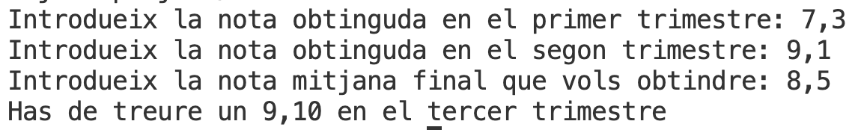

9. Dins d'una classe jove tenim les variables d’enters edat, nivellEstudis i ingressos.
Necessitem emmagatzemar en la variable booleana jasp el valor:
- Verdader. si l’edat és menor o igual a 28 i el nivellEstudis és més gran que tres, o bé, si l’edat és menor de 30 i els ingressos superen els 28000 euros.
- Fals. En cas contrari.
Escriu el codi per a crear la variable jasp i iniciar-la amb l'expressió necessària.

10. Realitza un programa amb una variable t la qual conté un temps en segons i volem conèixer aquest temps però expressat en hores, minuts i segons.

